Ola!

Este arquivo é para un o exercicio número 5 da páxina de exercicios de arquivos 1.

Copiar este arquivo no arquivo copia_de

Bla, bla, bla...

Adeus, boa viaxe.

Por Lugo, coma quen di.
Un paseo pola muralla...

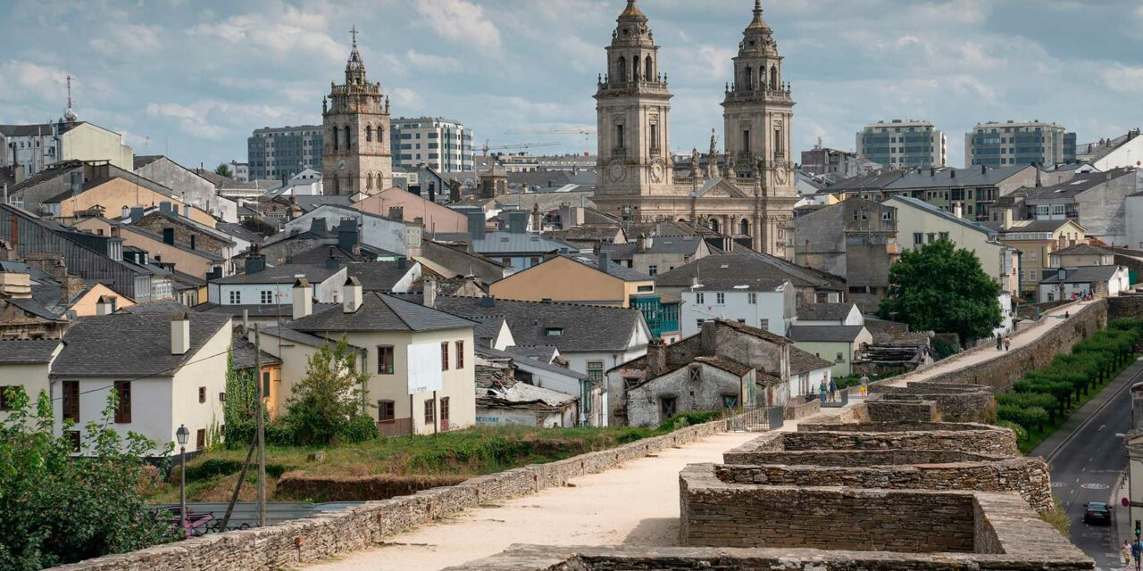

Ou a carón da catedral:

